厦门工学院教学处文件

教务〔2019〕55号

关于2020届毕业生图像信息 采集工作的通知
各学院（系）、书院：
我校定于2019年10月22日（星期二）对2020届毕业生进行图像采集，现将有关事宜通知如下：
一、采集用途
本次图像采集照片将用于毕/结业证书和学位证书的制作，学历和学位电子数据的上报注册等。
二、总体安排
面向对象：2016级（含建筑学专业）和18级专升本的学生
拍摄时间：2019年10月22日（星期二）
拍摄地点：厚德110（A组）和厚德415（B组），详见附表。
三、拍照要求
图像采集背景是蓝色。要求穿白色衬衣，自然色头发；颈部以上不能有任何饰物（如耳环、项链、眼镜等必须取下），长发者需将头发向后扎起并露出双耳和眉毛；上身不能穿各种蓝色衣服。详见下方实例。
正确示范√ 错误示范×
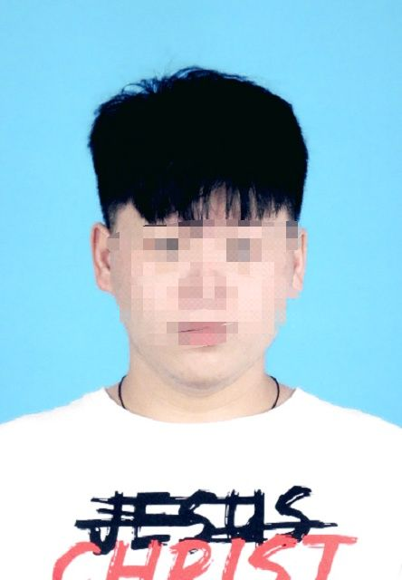
四、费用及缴费
收费标准：20元/人（中国图片社要求）
缴费时间：2019年10月8日—2019年10月11日
1.以专任导师所带班级为单位统一收取图像采集费；
2.在规定时间内到事务服务中心进行缴费（现金缴费）；
3.缴费后请将缴费凭条和信息校对表上交教学处302室。
五、注意事项
1.毕业生电子图像采集是学历证书电子注册工作中的重要环节，未参加拍摄的学生将不能进行毕业证书电子注册。
2.电子图像采集时使用的身份证号码必须正确无误，它将作为毕业证书网上查询的唯一条件。
3.各书院专任导师作为此项工作的联系人，职责如下：
⑴组织学生对本人信息核对确认并交费、签名；
⑵按学号顺序安排学生进入拍摄场地，维持现场秩序；
⑶按拍摄序号点名拍摄，图像拍摄结束时，将应拍人数、已拍人数、未拍人数和未拍名单报教学处并自行留底。
4、各班级学生拍摄时，应提前10分钟到场、按学号排好队，严格听从现场工作人员的安排，有序地进行拍摄。

附件：厦门工学院2020届毕业生图像拍摄时间、地点安排表

厦门工学院教学处
2019年9月26日

主题词：图像 采集
抄 送：校领导、存档
厦门工学院教学处 2019年9月26日印发
附件：
厦门工学院2020届毕业生图像采集时间、地点安排
拍照时间 |  | A组：厚德110 |  | B组：厚德415
 |  | 班级 | 专任导师 | 班级 | 专任导师
上午 | 10月22日8:00 | 18传播专升本1班 | 刘鹭鹭 | 16动画1班、2班 | 陈斌
上午 | 10月22日8:10 | 16财管1班 | 刘鹭鹭 | 16音乐表演1班、2班 | 陈斌
上午 | 10月22日8:20 | 16财管2班 | 刘鹭鹭 | 16投资1班 | 章烈琪
上午 | 10月22日8:30 | 16财管3班 | 刘鹭鹭 | 16投资2班 | 章烈琪
上午 | 10月22日8:40 | 16财管4班 | 刘鹭鹭 | 16投资3班 | 章烈琪
上午 | 10月22日8:50 | 16测控1班 | 刘荷子 | 16投资4班 | 章烈琪
上午 | 10月22日9:00 | 16机械1班 | 刘荷子 | 16国贸1班 | 章烈琪
上午 | 10月22日9:10 | 16机械2班 | 刘荷子 | 16国贸2班 | 章烈琪
上午 | 10月22日9:20 | 16机械3班 | 刘荷子 | 16国贸3班 | 章烈琪
上午 | 10月22日9:30 | 16机械4班 | 刘荷子 | 16国贸4班 | 章烈琪
上午 | 10月22日9:40 | 16机械5班 | 刘荷子 | 16土木3班 | 吴芬
上午 | 10月22日9:50 | 16机械电子1班 | 刘荷子 | 16土木4班 | 吴芬
上午 | 10月22日10:00 | 16机械电子2班 | 刘荷子 | 16土木5班 | 吴芬
上午 | 10月22日10:10 | 16广告1班 | 姜许雷 | 16土木6班 | 吴芬
上午 | 10月22日10:20 | 16广告2班 | 姜许雷 | 16工程造价1班 | 吴芬
上午 | 10月22日10:30 | 16传播1班 | 姜许雷 | 16工程造价2班 | 吴芬
上午 | 10月22日10:40 | 16传播2班 | 姜许雷 | 16土木1班 | 吴芬
上午 | 10月22日10:50 | 16传播3班 | 姜许雷 | 16土木2班 | 吴芬
上午 | 10月22日11:00 | 16传播4班 | 姜许雷 | 16市场营销1班 | 周子槱
上午 | 10月22日11:10 | 16电气1班 | 吴伟榕 | 16市场营销2班 | 周子槱
上午 | 10月22日11:20 | 16电气2班 | 吴伟榕 | 16市场营销3班 | 周子槱
上午 | 10月22日11:30 | 16电气3班 | 吴伟榕 | 16市场营销4班 | 周子槱
上午 | 10月22日11:40 | 16电气4班 | 吴伟榕 | 18财管专升本1班 | 周子槱
上午 | 10月22日11:50 | 16信计1班 | 吴伟榕 | 18财管专升本2班 | 周子槱
上午 | 10月22日11:50 | 16信计2班 | 吴伟榕
下午 | 10月22日13:00 | 16电子1班 | 屈梦雪 | 18国贸专升本1班 | 陈琼
下午 | 10月22日13:10 | 16电子2班 | 屈梦雪 | 18市场营销专升本1班 | 陈琼
下午 | 10月22日13:20 | 16电子3班 | 屈梦雪 | 18市场营销专升本2班 | 陈琼
下午 | 10月22日13:30 | 16光电1班 | 屈梦雪 | 18软件专升本1班 | 曾思福
下午 | 10月22日13:40 | 16物联网1班 | 屈梦雪 | 16材料1班 | 施爱华
下午 | 10月22日13:50 | 16物联网2班 | 屈梦雪 | 16新能源1班 | 施爱华
下午 | 10月22日14:00 | 16信管1班 | 屈梦雪 | 18土木专升本1班 | 施爱华
下午 | 10月22日14:10 | 16软件1班 | 薛江陪 | 16风景园林1班 | 张玉华
下午 | 10月22日14:20 | 16软件2班 | 薛江陪 | 16风景园林2班 | 张玉华
下午 | 10月22日14:30 | 16软件3班 | 薛江陪 | 16工程管理1班 | 张玉华
下午 | 10月22日14:40 | 16通信1班 | 薛江陪 | 16工程管理2班 | 张玉华
下午 | 10月22日14:50 | 16通信2班 | 薛江陪 | 16建筑1班 | 张玉华
下午 | 10月22日15:00 | 16通信3班 | 薛江陪 | 16建筑2班 | 张玉华
下午 | 10月22日15:00 |  |  | 16建筑3班 | 张玉华

